* 为了能够顺利的完成该任务，我在本机windows操作系统电脑上安装了虚拟机Vnware Workstation，在该虚拟机下安装了Linux的发行版Ubuntu14.04。

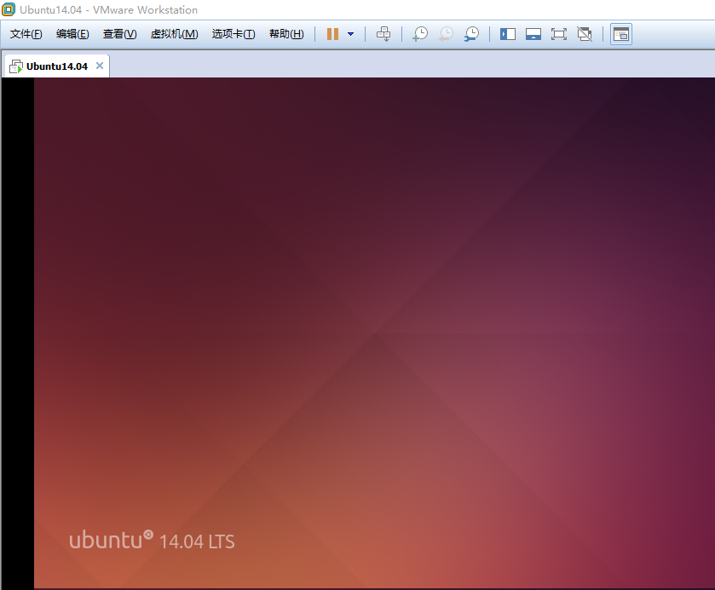

图1-1虚拟机下Ubuntu运行界面

* 首先，需要配置wordpress的运行环境，LNMP（Linux+Nginx+Mysql+PHP），上一步我们已经安装好了Linux环境Ubuntu。接下来在Ubuntu中安装其他依赖。
* 我们选择使用LNMP安装脚本完成wordpress运行环境配置。使用的LNMP安装脚本来源于网址<https://github.com/oneinstack/lnmp>。在控制台运行下列命令下载并解压配置文件。

wget http://mirrors.linuxeye.com/oneinstack-full.tar.gz

tar xzf oneinstack-full.tar.gz

cd oneinstack

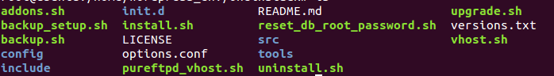

图1-2LNMP配置文件内容

图1-2LNMP安装包内容

* 在oneinstack目录下运行命令./install.sh，一路回车，等待安装完成。

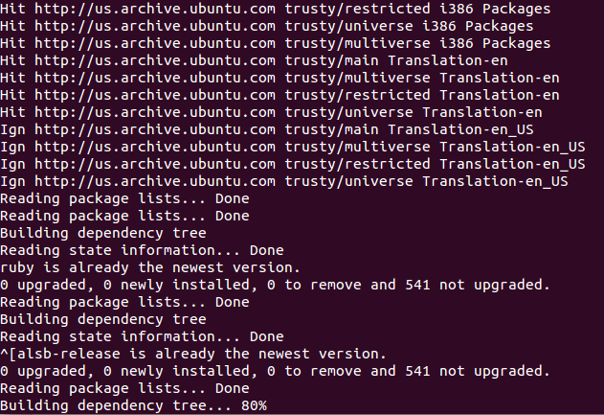

图1-3安装过程

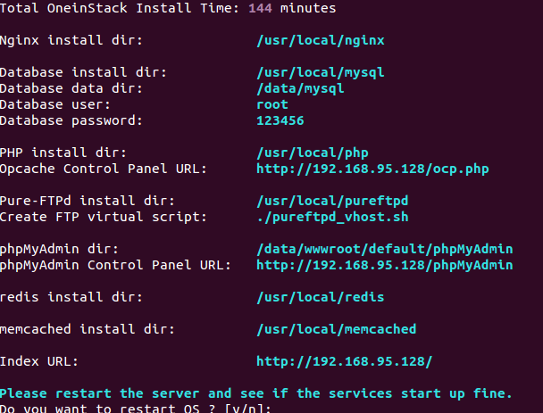

图1-4安装结果

* 经过144分钟，安装相关依赖完成。
* 接着在php安装目录/data/wwwroot/下使用wget命令下载，wordpress中文版。如图1-5所示，等待下载完成。

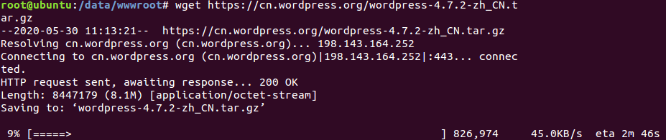

图1-5wordpress中文版下载界面

* 安装完成之后，使用命令chown -R 755 /data/wwwroot更改文件权限，使用命令更改用户组权限root@ubuntu:/data# chown -R www:www wwwroot/。
* 此时在浏览器界面通过地址<http://localhost/wp-admin/setup-config.php即可访问wordpress>配置界面。

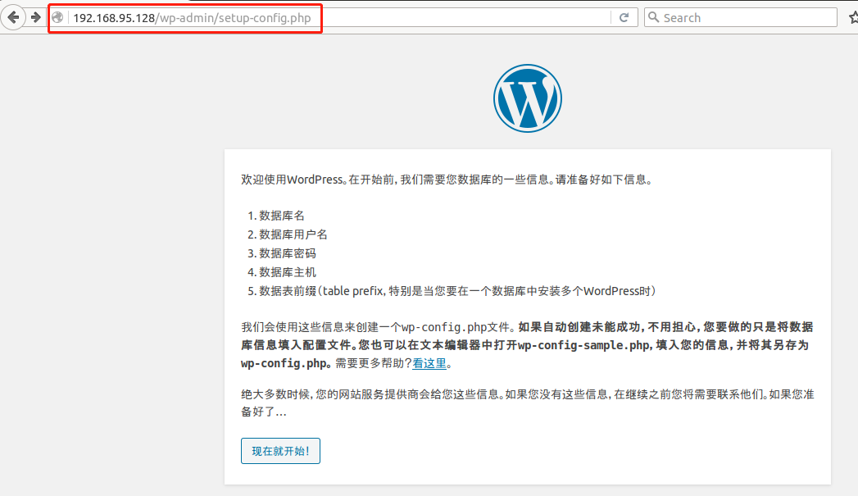

图1-6wordpress初始配置界面

* 点击开始配置之后，出现下图界面，要求安装数据库。

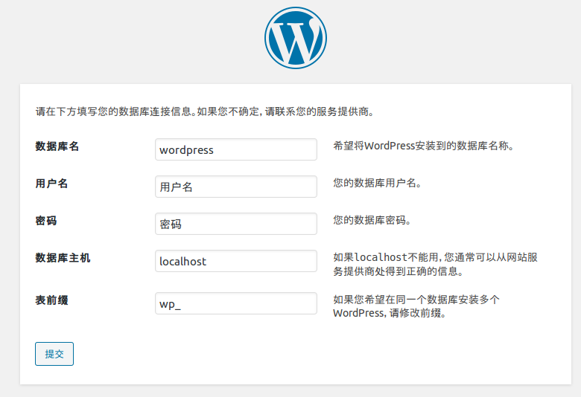

图1-7wordpress基础配置界面

* 在控制终端使用命令mysql -u root –p操作数据库，密码在LNMP安装过程中已经收到设置，在图1-4中可以查看到。接着使用命令create database wordpress;创建数据库wordpress，数据库名可以任意选择。
* 回到图1-7中的界面，将数据库名wordpress和数据库密码填入。出现下图内容，数据库连接成功。

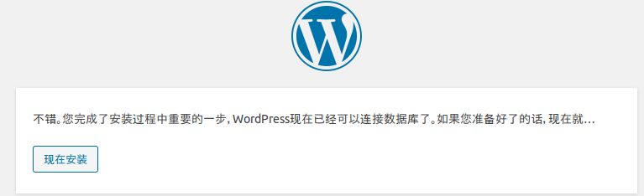

图1-8wordpress基础配置界面

* 紧接着点击“现在安装”按钮，跳转到图1-9所示页面，填写相关信息之后，继续安装。

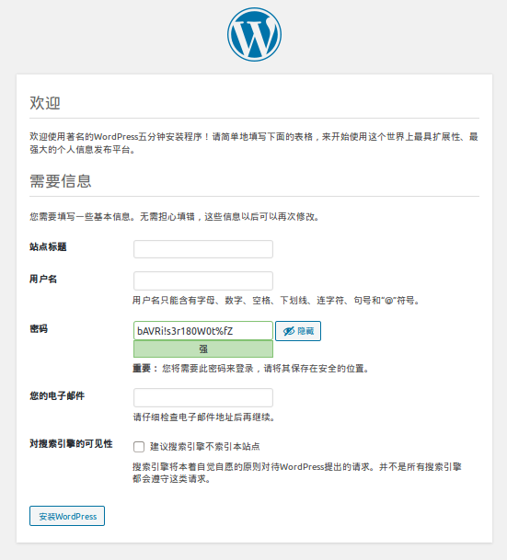

图1-9wordpress基础配置页面

* 安装成功之后进入站点配置页面。

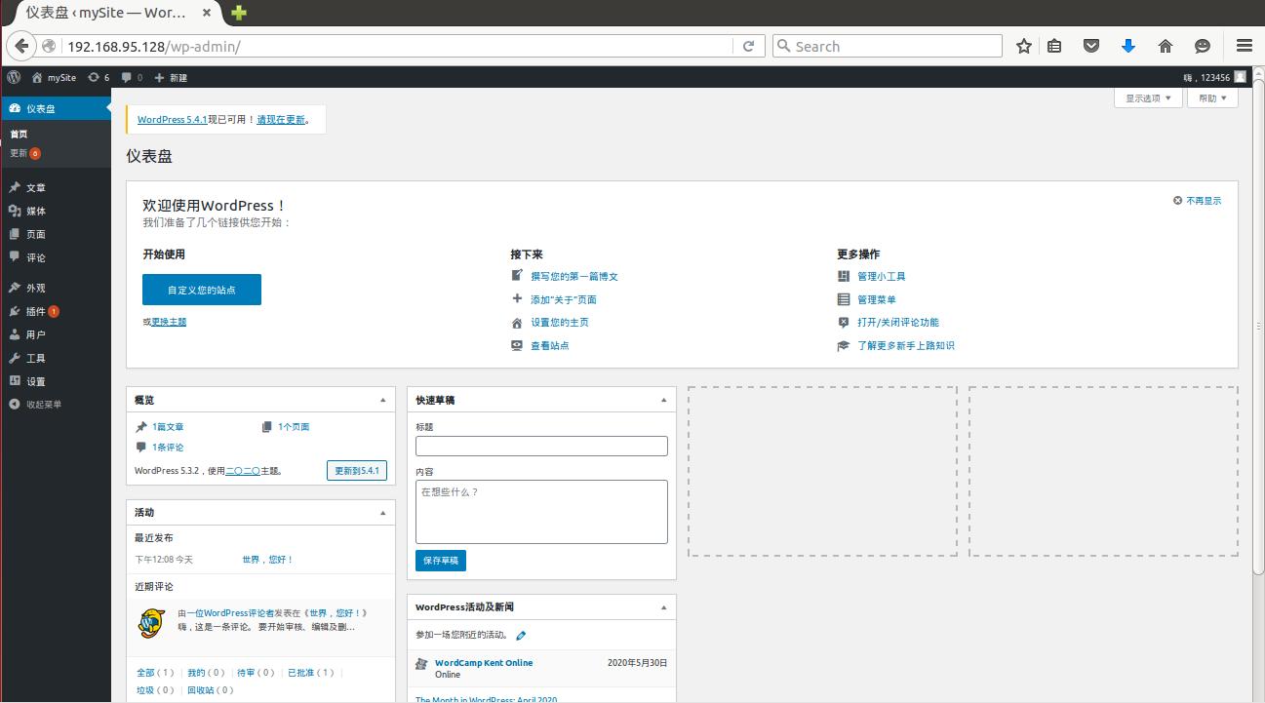

图1-10站点配置页面

* 在改控制面板下可以设置页面布局，下图为我设计的一个用于分享日常学习和生活点滴的页面。

